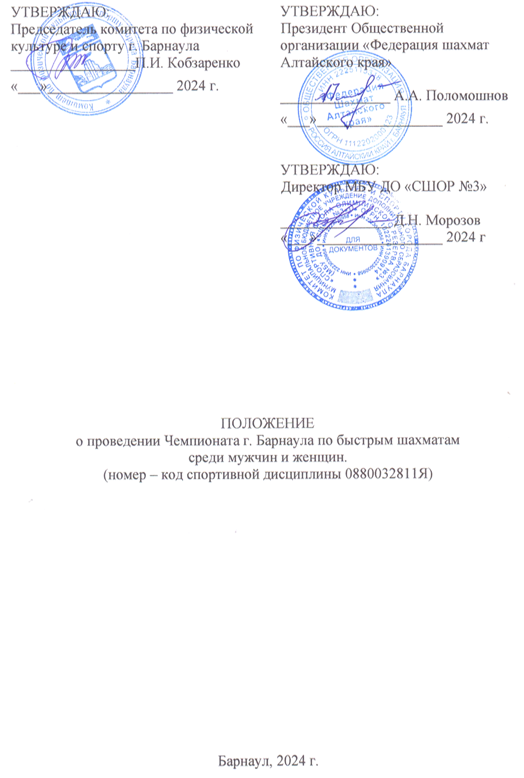

- ОБЩИЕ ПОЛОЖЕНИЯ

Чемпионат г. Барнаула по быстрым шахматам 2024 года среди мужчин и женщин (далее - соревнования) проводится в соответствии с №614 Единого календарного плана физкультурных и спортивных мероприятий на 2024 год, утвержденным Комитетом по физической культуре и спорту г. Барнаула на основании предложений Общественной организации «Федерация шахмат Алтайского края» (далее - ФШАК), аккредитованной в соответствии с приказом о государственной аккредитации региональных спортивных федераций Минспорта Алтайского края от 17.11.2023 г. №563.
Соревнования проводятся по Правилам вида спорта «шахматы», утвержденным приказом Минспорта России от 29.12.2020 года №988 с изменениями, внесенными приказами Министерства спорта Российской Федерации (ред. от 10.04. 2023 г. № 243, с изменениями от 11.05. 2023 г. № 315) и не противоречащим Правилам игры в шахматы ФИДЕ.
Соревнование проводится с целью развития и популяризации шахматного спорта в г. Барнауле.
Задачами проведения являются:
- определение победителей и призеров соревнования;
- повышение квалификации и мастерства шахматистов;
- выполнение спортсменами разрядных норм ЕВСК;
- выявление сильнейших спортсменов среди мужчин и женщин по шахматам;
- пропаганда здорового образа жизни.
Настоящее положение регулирует вопросы, связанные с организацией и проведением спортивных соревнований.
Соревнования проводятся в рамках противодействия идеологии терроризма.
Запрещается оказывать противоправное влияние на результаты соревнований, участвовать в азартных играх в букмекерских конторах и тотализаторах путем заключения пари на соревнования в соответствии с требованиями, установленными пунктом 3 части 4 статьи 26.2 Федерального закона от 04 декабря 2007 года №329-ФЗ «О физической культуре и спорте в Российской Федерации».
Поведение участников Соревнований регламентируется Положением «О спортивных санкциях в виде спорта «шахматы».
Обеспечение читинг – контроля на Соревнованиях осуществляется с соблюдением требований Античитерских правил ФИДЕ, при стандартном уровне защиты.

- ПРАВА И ОБЯЗАННОСТИ ОРГАНИЗАТОРОВ СПОРТИВНОГО

СОРЕВНОВАНИЯ

Общее руководство проведением Соревнований осуществляет комитет по физической культуре и спорту г. Барнаула.
Организаторами спортивных соревнований, осуществляющими подготовку и непосредственное проведение соревнований, являются: Общественная организация «Федерация шахмат Алтайского края» и МБУ ДО «СШОР №3» г. Барнаула.
Непосредственное проведение Соревнований возлагается на МБУ ДО «СШОР №3» г. Барнаула и главную судейскую коллегию, согласованную с комитетом по физической культуре и спорту г. Барнаула.
Ответственность за выполнение требований безопасности при проведении соревнований возлагается на организаторов спортивных соревнований, указанных в абзаце втором настоящего раздела.
Организационный комитет соревнований:
директор спортивных соревнований - Барутенко Ольга Валерьевна (89130969190);
главный судья - Цепенникова Татьяна Владимировна, спортивный судья всероссийской категории (г. Барнаул);
председатель комиссии по допуску – Петров Евгений Валерьевич (г. Барнаул)
ФШАК совместно с главной судейской коллегией осуществляют действия в отношении персональных данных участников соревнований согласно Федеральному закону №152-ФЗ от- 27.07.2006- «О персональных данных» и выполняет политику ФШР в отношении обработки персональных данных. Утвержденную решением Наблюдательного Совета ФШР (протокол №03-0б-2020 от 26 июня 2020 г.).

- ОБЕСПЕЧЕНИЕ БЕЗОПАСНОСТИ УЧАСТНИКОВ И ЗРИТЕЛЕЙ, МЕДИЦИНСКОЕ ОБЕСПЕЧЕНИЕ, АНТИДОПИНГОВОЕ ОБЕСПЕЧЕНИЕ СПОРТИВНЫХ СОРЕВНОВАНИЙ

Соревнования проводятся в шахматном зале «Белая ладья», который имеет необходимую инфраструктуру, систему видеонаблюдения, позволяющую осуществлять идентификацию физических лиц во время их нахождения в месте проведения соревнований, техническое оборудование в соответствии с правилами обеспечения безопасности при проведении соревнований.
Организация и проведение спортивного мероприятия обеспечивается соблюдением правовых актов, предписаний, писем, содержащих требования по профилактике новой короновирусной инфекции, Министерства здравоохранения Российской Федерации и Федеральной службы по надзору в сфере защиты прав потребителей и благополучия человека.
Обеспечение безопасности участников при проведении спортивного соревнования осуществляется согласно требованиям Правил обеспечения безопасности при проведении официальных спортивных соревнований, утвержденных постановлением Правительства Российской Федерации от 18.04. 2014 г. № 353., приказа МВД России от 17.11.2015 №1092 «Об утверждении Требований к отдельным объектам инфраструктуры мест проведения официальных спортивных соревнований и техническому оснащению стадионов для обеспечения общественного порядка и общественной безопасности» и требований правил соревнований по данному виду спорта.
Ответственным за обеспечение безопасности участников и зрителей на игровой площадке является официальный представитель МБУ ДО «СШОР №3», заместитель директора по АХР, Стуров С.А.
Оказание скорой медицинской помощи осуществляется в соответствии с приказом Министерства здравоохранения Российской Федерации от 23.10.2020. № 1144н «Об утверждении порядка организации оказания медицинской помощи лицам, занимающимся физической культурой и спортом (в том числе при подготовке и проведении физкультурных мероприятий и спортивных мероприятий), включая порядок медицинского осмотра лиц, желающих пройти спортивную подготовку, заниматься физической культурой и спортом в организациях и (или) выполнить нормативы испытаний (тестов) Всероссийского физкультурно-спортивного комплекса «Готов к труду и обороне».
Основанием для допуска спортсмена к спортивному соревнованию по медицинским заключениям является заявка на участие в спортивном соревновании с отметкой «Допущен» напротив каждой фамилии спортсмена, заверенная подписью врача по спортивной медицине и его личной печатью с расшифровкой фамилии, имени, отчества с датой медосмотра и заверяется печатью медицинской организации, имеющей лицензию на осуществление медицинской деятельности, предусматривающей работы (услуги) по лечебной физкультуре и спортивной медицине.
Антидопинговое обеспечение в Российской Федерации осуществляется в соответствии с Общероссийскими антидопинговыми правилами, утвержденными приказом Министерства спорта России от 24.06.2021 № 464

- ОБЩИЕ СВЕДЕНИЯ О СПОРТИВНОМ СОРЕВНОВАНИИ

№  п/п | Место проведения спортивных соревнований (улица г. Барнаула, наименование объекта спорта (при наличии), наименование спортивного соревнования | Характер подведения итогов спортивного соревнования | Планируемое количество участников спортивного соревнования (чел.) | Квалификация спортсменов (наличие спортивного звания или спортивного разряда или юношеского спортивного разряда) | Группы участников спортивных соревнований по полу и возрасту в соответствии с ЕВСК | Программа спортивного соревнования
 |  |  |  |  |  | Сроки проведения, в том числе дата приезда и дата отъезда | Наименование спортивной дисциплины (в соответствии с ВРВС) | Номер-код спортивной дисциплины (в соответствии с ВРВС) | Количество видов программы/  кубков,  медалей, грамот
1 | 2 | 3 | 4 | 5 | 6 | 7 | 8 | 9 | 10
1 | Шахматный зал  МБУ ДО «СШОР№3»  Алтайский край, г. Барнаул, пер. Некрасова,43 | личные | 40 | б/р | юноши и девушки с 10 лет, юниоры, юниорки,  мужчины и женщины | 31.08.2024  Мандатная комиссия  1-9 туры  Закрытие.  соревнований | быстрые  шахматы | 0880022811Я | Спортивные фигурки – 6,  Медали –6  Грамоты–6

ПРОГРАММА СОРЕВНОВАНИЙ

31.08.2024 10.00 –10.30 – Комиссия по допуску. 10.50 – Открытие соревнований, жеребьевка. 11.00 – Начало 1 тура.
Закрытие соревнований через 30 минут после окончания последнего тура.
Система проведения – на усмотрение судейской коллегии, в зависимости от количества заявившихся участников.
Игра ведется на электронных часах. Контроль времени 10 минуты до конца партии с добавлением 5 секунд на каждый ход, начиная с первого хода, каждому участнику. Время опоздания 5 минут. При опоздании участника к официальному началу тура более 5 минут, ему засчитывается поражение.
Мужчины и женщины играют в одном турнире.

- ТРЕБОВАНИЯ К УЧАСТНИКАМ И УСЛОВИЯ ИХ ДОПУСКА

К участию в Соревновании допускаются спортсмены: юноши и девушки с 10 лет, юниоры, юниорки, учащиеся образовательных учреждений г. Барнаула, мужчины и женщины, имеющие регистрацию по месту жительства (постоянную или временную) в г. Барнауле, по состоянию на 01.01.2024 года.
Участники чемпионата обязаны присутствовать на жеребьевке и участвовать в церемонии закрытия соревнований.
Участники обязаны присутствовать на жеребьевке и участвовать в церемонии закрытия соревнований.
Для рассмотрения протестов на техническом совещании создается Апелляционный комитет в составе 5 человек (З основных члена и 2 запасных). Апелляция на решение главного судьи может быть подана участником или его представителем в письменном виде в течение 5 минут после окончания партии. Депозит при подаче апелляции 1000 рублей. Решение Апелляционного комитета является окончательным.

- ЗАЯВКИ НА УЧАСТИЕ

Для всех участников соревнований предусмотрена предварительная электронная регистрация на странице турнира на сайте www.chess22.ru.
Срок окончания подачи предварительной заявки – 30.08.2024 г., в 12.00.
Документы, предъявляемые участниками организаторам соревнований в комиссию по допуску (оригиналы):
- Заявка на участие в соревнованиях с визой врача или заявка с приложенной справкой от врача о допуске к соревнованиям;
- Регистрация на места жительства в г. Барнауле (постоянная, временная);
- Справка учащихся образовательных учреждений г. Барнаула.
Представители и участники несут персональную ответственность за подлинность документов и достоверные сведения, представляемых в комиссию по допуску.

- УСЛОВИЯ ПОДВЕДЕНИЯ ИТОГОВ

Победители и призеры определяются по количеству набранных очков. В случае равенства очков места определяются по дополнительным показателям в порядке убывания значимости:
Для швейцарской системы:
- по усеченному коэффициенту Бухгольца (без одного худшего результата);
- по коэффициенту Бухгольца;
- по личной встрече.
Для круговой системы:
- по личной встрече;
- по коэффициенту Бергера;
- большее число побед.

- НАГРАЖДЕНИЕ ПОБЕДИТЕЛЕЙ И ПРИЗЕРОВ

Участники и участницы, занявшие призовые места (1, 2, 3) среди мужчин и женщин спортивными награждаются спортивными статуэтками, медалями и грамотами комитета по физической культуре и спорту г. Барнаула.. Участникам, не присутствовавшим на церемонии закрытия, наградной материал не выдается.

- УСЛОВИЯ ФИНАНСИРОВАНИЯ

Расходы на оплату питания судей, волонтеров и обслуживающего персонала, а также по представления наградного материала осуществляет МАУ «Центр спортивно- массовой работы и тестирования ВФСК «ГТО» в рамках утвержденного размера субсидии на финансовое обеспечение выполнения работ по организации и проведению официальных муниципальных физкультурных мероприятий и спортивных соревнований.
Данное Положение является официальным вызовом на Соревнования.
Все уточнения и дополнения к данному Положению регулируются
Регламентом соревнования

